
COLEGIO PDRO DE VALDIVIA
Departamento de matemática
Prof. Mariela Arriagada

MULTIPLICACIÓN Y DIVISIÓN DE FRACCIONES
Objetivo: Comprender la multiplicación y división de fracciones
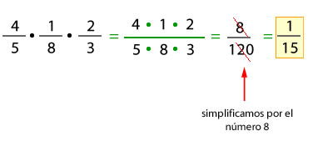
Para multiplicar fracciones, se multiplican los numeradores entre sí y se multiplican los denominadores entre si. Luego si es necesario se simplifica la fracción resultante.
Ejemplo:

FORMA GRÁFICA APLICADA A UN PROBLEMA
Don José dejó 3/5 de la pared para pintar con colores cálidos. Si pintará de color café 2/3 de lo destinado a los colores cálidos, ¿qué parte de la pared será de color café?
Si representamos gráficamente la información tenemos:
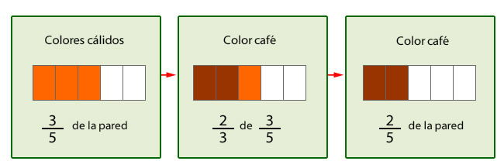
Por lo tanto, se tiene que 2/5 de la pared serán pintados de color café.
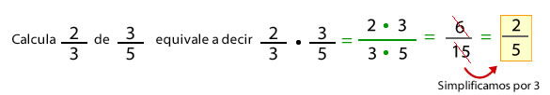

DIVISION DE FRACCIONES
Método de productos cruzados
El primer método lleva un patrón de zig zag, ya que el numerador de cociente se obtiene multiplicando el numerador de la primera fracción por el denominador de la segunda, el denominador del cociente se obtiene multiplicando el denominador de la primera fracción por el numerador de la segunda.
Ejemplo:
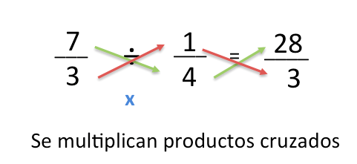
Método del inverso
Este método se caracteriza por invertir la segunda fracción pasando el numerador a la posición del denominador y el del denominador al del numerador, y el cociente de la nueva fracción se obtendrá realizando la multiplicación de numeradores y denominadores.
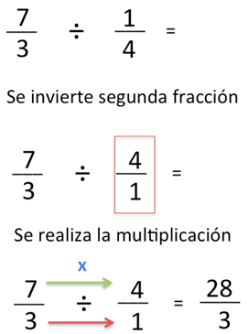
VIDEO DE APOYO EXPLICATIVO
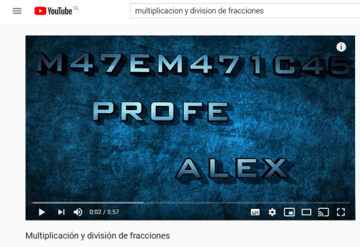
SE SUGIERE REVISAR EL ENLACE PARA COMPLEMENTAR LOS METODOS ANTERIORES
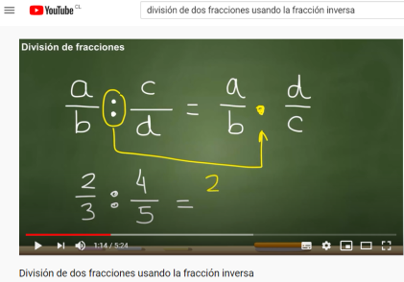
https://www.youtube.com/watch?v=YGXURDXHfGI
https://www.youtube.com/watch?v=tMvQHMEulNg

